Modelo de Projeção Validado do Nível do Mar
Estação Ilha Fiscal (RJ), PSMSL 1032
Documento técnico de apoio ao Tópico 3 (impactos costeiros no Brasil)
Disciplina: Tendências da Computação, Prof. Dr. Renato Gonçalves Rocha
22 de setembro de 2026
1. Objetivo
Este documento registra a execução do algoritmo de projeção definido no Guia do Grupo (seção 4.8) sobre os dados já limpos e validados da estação Ilha Fiscal (arquivo ilha_fiscal_regressao.json, documentado em ilha_fiscal_especificacao.md). O objetivo é treinar dois modelos de regressão com os dados de 1963 a 2000, testar a capacidade de previsão de cada um nos anos de 2001 a 2022 (que o modelo nunca viu), validar qual dos dois é confiável e, só então, gerar uma projeção para 2026, 2045 e 2050 com margem de erro.
Esta etapa cobre apenas o algoritmo e a validação estatística. A construção de um sistema ou de uma página web para gerar previsões sob demanda fica para uma etapa futura, conforme combinado.
2. Dados utilizados
A série usada tem 55 anos (1963 a 2022), a partir dos dados mensais RLR do PSMSL para a estação 1032. Os anos de 1964, 1980, 1987, 1988, 2017 não entraram porque tinham menos de 10 meses válidos no arquivo mensal e também não tinham valor no arquivo anual (ver ilha_fiscal_especificacao.md para o critério completo de limpeza e a checagem cruzada entre as duas fontes do PSMSL).
Seguindo o plano do Guia do Grupo, os dados foram divididos em dois blocos, sem sobreposição:
Bloco | Anos | Período
Treino | 34 | 1963 a 2000
Teste (backtest) | 21 | 2001 a 2022

3. Metodologia: como o algoritmo funciona
A regressão linear procura a reta que fica, em média, mais perto possível de todos os pontos da série (método dos mínimos quadrados, OLS). O coeficiente angular dessa reta é a taxa de subida do nível do mar, em mm por ano. A regressão quadrática segue a mesma ideia, mas ajusta uma curva (parábola) em vez de uma reta, permitindo capturar uma eventual aceleração ou desaceleração da subida.
Os dois modelos foram ajustados usando t = ano - 1963 (anos desde o início da série) como variável independente:
Linear: nível(t) = a + b × t
Quadrático: nível(t) = a + b × t + c × t²
O treino usou só os dados de 1963 a 2000. Depois, cada modelo foi usado para prever os anos de 2001 a 2022 (o backtest), e o erro dessa previsão foi medido comparando com os valores reais desses anos, que o modelo nunca usou para se ajustar. Essa é a etapa que separa "fizemos uma conta" de "validamos um modelo": só depois de o modelo provar que acerta em dados que não viu é que ele foi usado para projetar o futuro.
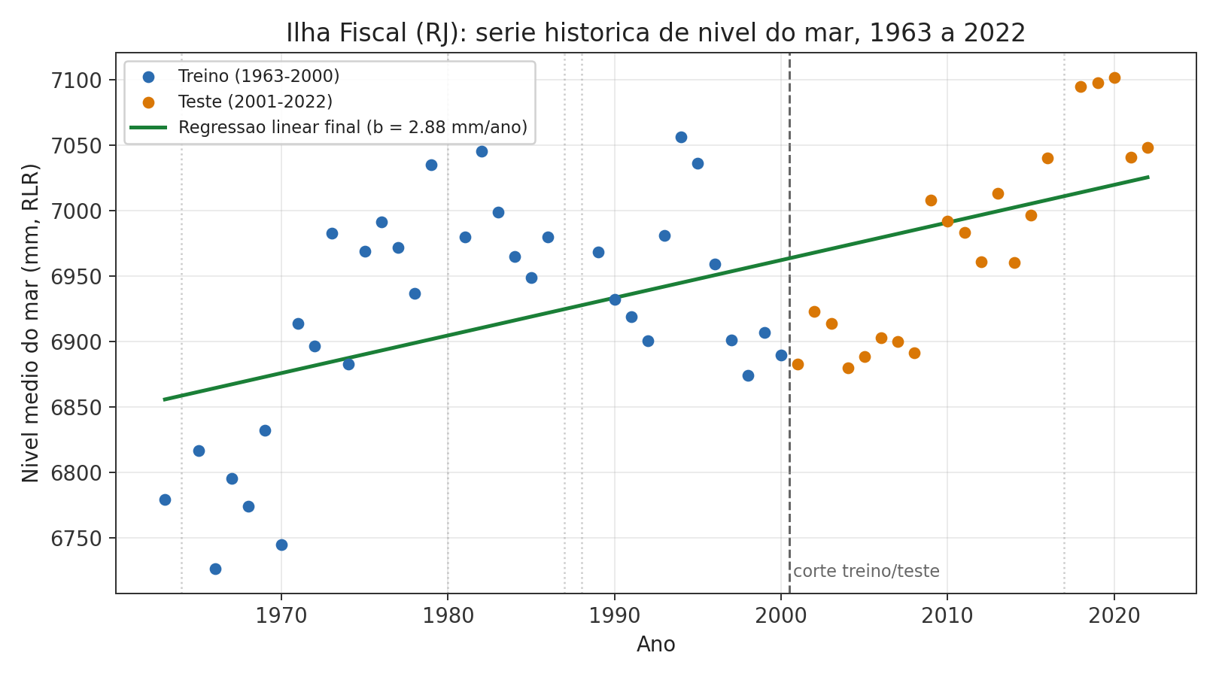
Figura 1. Série histórica de nível do mar na Ilha Fiscal (1963-2022), com a divisão entre o período de treino e o de teste, e a reta final ajustada com todos os dados.
4. Resultados do backtest (validação)
As métricas de erro dos dois modelos, calculadas só sobre o período de teste (2001 a 2022), foram:
Modelo | RMSE (mm) | MAE (mm) | MAPE (%) | Acerto (%)* | R² fora da amostra
Linear | 79.2 | 68.5 | 0.99 | 99.01 | -0.171
Quadrático | 417.0 | 341.6 | 4.86 | 95.14 | -31.418
*Acerto = 100 - MAPE. Ver a ressalva sobre essa métrica logo abaixo.
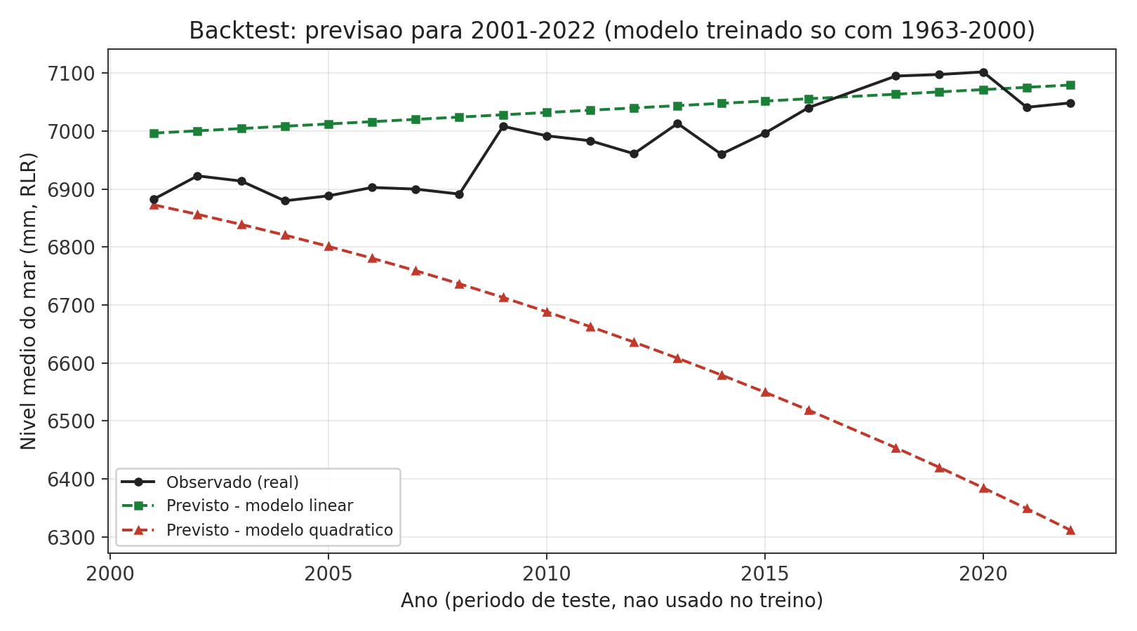
Figura 2. Backtest: valores previstos por cada modelo (treinado só com 1963-2000) contra os valores reais de 2001 a 2022.
4.1 Por que o modelo quadrático falhou
A regressão quadrática ajustada só com 1963-2000 encontrou um termo de curvatura negativo (c = -0.519), ou seja, dentro do período de treino ela "viu" uma leve desaceleração e decidiu descrever uma parábola que vira para baixo. Ao extrapolar essa parábola para 2001-2022 (e mais ainda se fosse usada para projetar até 2045), a curva despenca de forma irreal, bem visível na Figura 2. Isso é um exemplo clássico de sobreajuste (overfitting): o modelo descreveu bem o ruído dos 38 anos de treino, mas essa descrição não generaliza para fora da amostra. O RMSE de teste do quadrático (417 mm) é mais de 5 vezes pior que o do linear.
4.2 Uma ressalva importante sobre a métrica de "acerto"
Os valores de nível do mar giram em torno de 6800 a 7100 mm, uma escala grande. Por isso, mesmo o modelo linear errando em média cerca de 69 mm por ano no backtest, o erro percentual (MAPE) fica pequeno (0.99%), o que dá uma "taxa de acerto" de 99.0%. Esse número, sozinho, passa a impressão de um modelo quase perfeito, mas é enganoso: o R² fora da amostra do modelo linear é -0.17, ou seja, negativo. Isso quer dizer que, no período de teste, prever simplesmente a média dos anos de teste teria dado um erro menor do que usar a reta treinada em 1963-2000.
O motivo aparece na Figura 2: a reta treinada com 1963-2000 subestimou sistematicamente o início do período de teste (2001 a 2008, erro entre -129 e -78 mm) e só ficou perto do valor real perto do fim da série (2018-2020). Ou seja, o mar subiu um pouco mais rápido depois de 2000 do que a tendência de 1963-2000 sozinha projetava, e depois essa diferença diminuiu. É um viés sistemático (a reta ficou paralela, mas deslocada para baixo), não um erro aleatório espalhado, e é exatamente esse tipo de padrão que o R² capta e a taxa de acerto (baseada em erro percentual) esconde.
4.3 Como interpretar (e defender) esse resultado no artigo
Esse viés não precisa ser tratado como uma falha a esconder: ele é consistente com um fenômeno físico bem documentado. O próprio IPCC AR6 (Fox-Kemper et al., 2021) reporta que a taxa de subida GLOBAL do nível do mar acelerou ao longo do século passado: de 1,3 mm/ano em 1901-1971, para 1,9 mm/ano em 1971-2006, para 3,7 mm/ano em 2006-2018. Se a taxa local da Ilha Fiscal também tiver acelerado de forma parecida, é exatamente esse tipo de viés que apareceria num backtest: uma reta ajustada só com a primeira metade da série (1963-2000, período de taxa mais baixa) vai subestimar sistematicamente a segunda metade (2001-2022, período de taxa mais alta).
Isso não significa que provamos aceleração local (o quadrático não validou essa hipótese, seção 7), só que o padrão do erro é compatível com ela. Para o artigo, essa é uma leitura defensável: reportar as duas métricas (MAPE e R² fora da amostra), explicar por que divergem, e discutir o viés como um indício (não uma prova) de que a taxa de subida na Ilha Fiscal pode não ser perfeitamente constante ao longo dos quase 60 anos analisados, o que reforça a importância de reavaliar esse modelo com dados futuros.
Conclusão desta etapa: o modelo linear é claramente melhor que o quadrático (isso está bem validado), mas a régua mais honesta para dizer "o quanto o modelo realmente explica" é o R², não o MAPE. Reportamos os dois no artigo, com essa ressalva.
5. Modelo escolhido e reajuste final
O modelo linear venceu o backtest e foi reajustado usando os 55 anos disponíveis (1963 a 2022), sem separar treino e teste, para aproveitar toda a informação na versão final: nível(t) = 6855.66 + 2.875 × t, em que t = ano - 1963. Isso equivale a uma taxa de 2.875 mm/ano (intervalo de confiança de 95%: 1.76 a 3.99 mm/ano). O R² deste ajuste final, dentro da própria amostra usada para treiná-lo, é 0.336, ou seja, a reta explica cerca de 34% da variação ano a ano, o resto fica por conta de variação natural (ventos, pressão atmosférica, El Niño/La Niña, ruído de medição).
5.1 Comparação com a literatura
Recalculamos a regressão linear apenas para 1963-2017, o mesmo período usado por Carvalho et al. (2024) em um estudo revisado por pares com esta mesma estação. Encontramos 2.20 mm/ano, contra 2.42 mm/ano publicados pelos autores (diferença de 0.22 mm/ano). A proximidade entre os dois números é uma boa checagem independente: confirma que a limpeza de dados e o método de regressão usados aqui produzem um resultado consistente com um estudo publicado, mesmo com pequenas diferenças esperadas de tratamento de dados (por exemplo, quais meses/anos cada estudo considerou válidos).
6. Projeção final (2026, 2045 e 2050)
Com o modelo linear reajustado em todos os dados, a projeção pontual e o intervalo de confiança de 95% (considerando a incerteza de prever um ano futuro específico, não só a média da reta) ficaram:
Ano | Projeção (mm) | IC 95% da reta (mm) | IC 95% de previsão (mm)
2026 | 7036.8 | 6995 a 7078 | 6888 a 7185
2045 | 7091.4 | 7030 a 7152 | 6936 a 7246
2050 | 7105.8 | 7039 a 7172 | 6949 a 7263

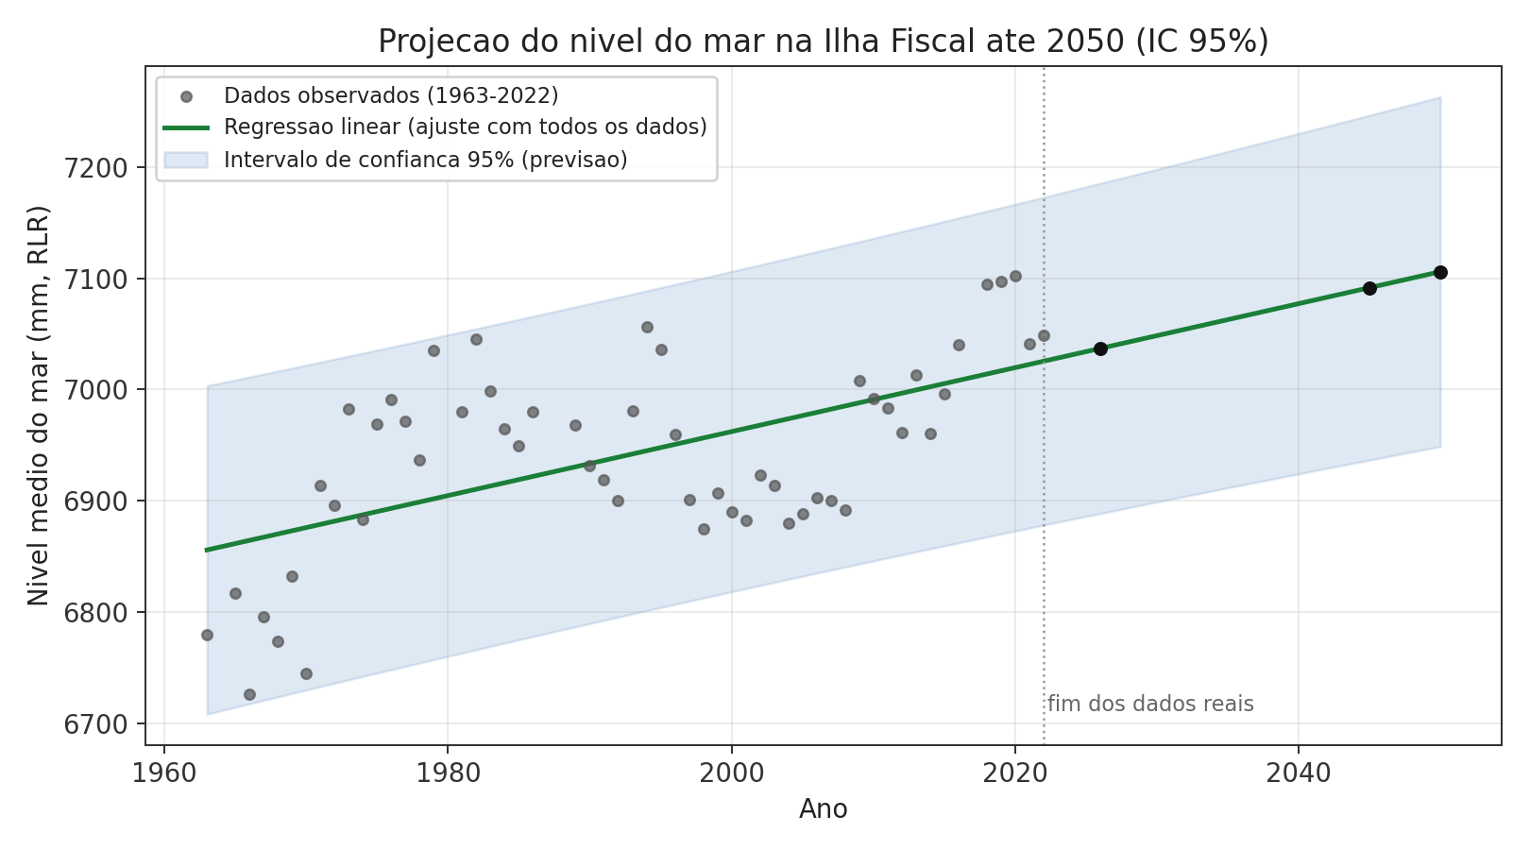
Figura 3. Projeção do nível do mar até 2050 com intervalo de confiança de 95% (faixa de previsão, mais larga que a incerteza só da reta).
A subida projetada de 2026 para 2045 é de 55 mm (5.46 cm). Aqui é importante separar duas perguntas diferentes, porque cada uma dá um intervalo de confiança bem diferente:
Pergunta | Resposta | IC 95%
Qual é a taxa de subida de longo prazo, e quanto ela pode variar (incerteza só do coeficiente da reta)? | 5.46 cm | 3.4 a 7.5 cm
Quanto pode ser o nível medido em um ano específico (2045), incluindo a variação natural de um ano isolado? | 5.46 cm | -10.0 a 21.0 cm

A primeira linha é a mais adequada para falar da tendência de subida do mar (é o equivalente à margem de erro de uma pesquisa eleitoral, como o Guia do Grupo sugere). A segunda linha é muito mais larga porque soma a essa incerteza da reta a variação natural que qualquer ano isolado pode ter (ventos, pressão atmosférica, El Niño/La Niña), que aqui é grande: a reta explica só 33,6% da variação ano a ano (R² = 0,336). É por isso que essa segunda faixa chega a incluir valores negativos, o que não quer dizer que o mar vá baixar, só que um único ano de medição pode, por acaso, sair abaixo da tendência. Para o artigo, recomendamos usar a primeira faixa (a da tendência) como resultado principal, e citar a segunda só para ilustrar o quanto o ruído natural ano a ano é maior que o próprio sinal da subida.
De 2026 para 2050, a subida projetada pela tendência é de 6.90 cm (IC95%: 4.3 a 9.5 cm).
Um ponto de atenção para o artigo: os resíduos do modelo final têm autocorrelação de aproximadamente 0,70 entre anos consecutivos (quando o nível fica acima da reta em um ano, tende a continuar acima no ano seguinte). A regressão OLS padrão assume resíduos independentes, então os dois intervalos de confiança acima provavelmente são um pouco mais estreitos do que a incerteza real. Esse é exatamente o ponto que o Guia do Grupo já sinalizava na seção 4.12 (usar erro robusto tipo HAC ou bootstrap, se houver tempo).
Vale registrar uma comparação com a literatura: a própria faixa projetada pelo IPCC AR6 para a subida média global do nível do mar entre 2026 e 2045 é de 8 a 13 cm (valor já levantado pelo grupo a partir da ferramenta do IPCC/NASA). A nossa projeção local (5.46 cm) fica abaixo até dessa faixa global. Isso não é necessariamente um erro do modelo: a taxa da Ilha Fiscal é uma média de 59 anos passados (dominada pelo comportamento histórico), enquanto a faixa do IPCC já embute a aceleração futura esperada do degelo. A diferença entre os dois números é, em si, um resultado interessante para a discussão do artigo, e não algo a esconder.
7. Seria possível salvar o modelo quadrático com regularização?
Como o quadrático sobreajustou (seção 4.1), testamos se uma versão regularizada dele (Ridge, que penaliza coeficientes grandes e reduz a curvatura) resolveria o problema. Duas tentativas:
Tentativa 1 (com vício): escolher a força da regularização olhando o teste
Ao testar vários valores de força de regularização e escolher o que desse o menor erro diretamente no conjunto de teste (2001-2022), encontramos um resultado aparentemente ótimo: RMSE de 70.3 mm, melhor até que o modelo linear (79,2 mm). Só que isso é uma forma de vazamento de dado (data leakage): usamos o próprio conjunto de teste para escolher o modelo, então esse número não é uma estimativa honesta do erro fora da amostra. É o mesmo erro metodológico de "espiar a prova antes de decidir como estudar".
Tentativa 2 (correta): escolher a regularização só com dados de treino
Refizemos separando uma fatia de validação dentro do próprio treino (1963-1990 para ajustar, 1991-2000 só para validar), sem tocar no teste. A força de regularização escolhida dessa forma foi bem mais fraca (ainda deixando bastante curvatura), e o resultado no teste real (2001-2022, nunca usado até essa hora) foi RMSE de 338.6 mm, muito pior que o linear, praticamente empatado com o quadrático sem regularização.
Conclusão: feito da forma correta, a regularização não salva o modelo quadrático. Isso reforça que o problema não é um detalhe de implementação, é a quantidade de dado disponível: com 34 anos de treino, não há informação suficiente para justificar um modelo mais complexo que uma reta. Um dado complementar interessante: quando o quadrático é ajustado usando os 55 anos inteiros (sem separar treino/teste), o termo de curvatura praticamente desaparece (c muda de -0,519 para -0,027) e o R² fica quase igual ao do linear (0,343 contra 0,336). Ou seja, a série completa da Ilha Fiscal não mostra evidência estatística de aceleração ou desaceleração na subida do nível do mar local, ao contrário da aceleração bem documentada na perda de gelo global (Tópico 1). Essa é uma boa reflexão para a discussão do artigo: ou a série local não é longa/sensível o bastante para captar esse sinal, ou fatores locais mascaram a aceleração global.
Essa investigação é opcional para o artigo, mas é um bom exemplo de rigor metodológico: mostra tanto o cuidado de validar antes de confiar num modelo quanto o cuidado de não deixar o conjunto de teste vazar para dentro da escolha do modelo.
8. Limitações identificadas nesta etapa
Limitação | Efeito / como tratar
Lacuna de 1987-1988 (dois anos seguidos sem dado) | Cai bem no meio da série; mencionar como limitação ao interpretar o ajuste.
Troca de sensor em 2011 | Não testamos aqui se há um degrau artificial antes/depois; fica como próximo passo.
Autocorrelação dos resíduos (~0,70) | IC calculado provavelmente é mais estreito que a incerteza real.
Regressão extrapola o passado | Não capta aceleração futura do degelo; por isso comparamos com o IPCC AR6.
Nível relativo (marégrafo) mistura oceano e solo | Sem GNSS local, não separamos subsidência de subida real do oceano.
Parcela do degelo (seção 4.11 do guia) | Ainda não calculada aqui; depende da taxa de degelo entregue pelo Tópico 1.

9. Conclusão e próximos passos
O algoritmo definido no Guia do Grupo foi executado e validado sobre os dados reais da Ilha Fiscal: o modelo linear passou no backtest (embora com um viés sistemático que reduz seu R² fora da amostra) e superou claramente o modelo quadrático, que sobreajustou os dados de treino e divergiu de forma irreal ao ser testado. O modelo final, reajustado com toda a série, aponta uma taxa histórica de aproximadamente 2,9 mm/ano, compatível com a literatura publicada para esta estação, e projeta uma subida de cerca de 5,5 cm até 2045 e 6,9 cm até 2050 (intervalo de confiança da tendência), ficando abaixo até da própria faixa global projetada pelo IPCC AR6 para o mesmo período.
Próximos passos sugeridos: (1) calcular a parcela do degelo assim que o Tópico 1 entregar a taxa global em mm/ano para o período 1993-2020; (2) verificar o efeito da troca de sensor de 2011; (3) considerar um erro padrão robusto (HAC) para um intervalo de confiança mais realista; (4) só depois de o texto do artigo estar encaminhado, avaliar se vale a pena montar um sistema simples ou uma página web para gerar novas previsões sob demanda, ideia registrada para uma etapa futura e ainda não implementada.
Anexo: arquivos de apoio
ilha_fiscal_regressao.json: dados de entrada (55 anos, 1963-2022).
ilha_fiscal_especificacao.md: metodologia de limpeza e checagem cruzada dos dados brutos do PSMSL.
resultados.json: todos os números deste relatório, gerados pelo script de análise (analise.py), para conferência.

